ОПД.09 Электрорадиоизмерения

1. В7-40, Г3-112, Е7-8, С1-96.
Какой из перечисленных приборов пригоден для измерения силы тока?

Варианты ответов:
A. В7-40.
B. Г3-112.
С. Е7-8.
D. С1-96.
E. Нет правильного ответа.

2. В7-40, Г3-112, Е7-8, С1-96.
Какой из этих приборов пригоден для измерения длительности импульсов?

Варианты ответов:
A. В7-40.
B. Г3-112.
С. Е7-8.
D. С1-96.
E. Нет правильного ответа.

3. Определить частоту генерируемых колебаний, если их период 0,02 с.

Варианты ответов:
A. 5 Гц.
B. 10 Гц.
С. 50 Гц.
D. 100 Гц.
E. Нет правильного ответа.

4. Вольтметр, рассчитанный на напряжение 3 В имеет внутреннее сопротивление R_{v} = 300 Ом. Определите сопротивление добавочного резистора R , который нужно подключить к вольтметру, чтобы расширить предел измерения до 30 В (рисунок 1).
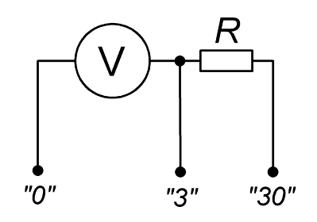

Рисунок 1

Варианты ответов:
A. 27 Ом.
B. 270 Ом.
С. 2,7 кОм.
D. 27 кОм.
E. Нет правильного ответа.

5. Электромагнитный амперметр имеет внутреннее сопротивление R_{a} = 9 Ом, а диапазон измерений до 1 А. Рассчитайте сопротивление шунта так, чтобы амперметр мог измерять ток до 10 А (рисунок 2).

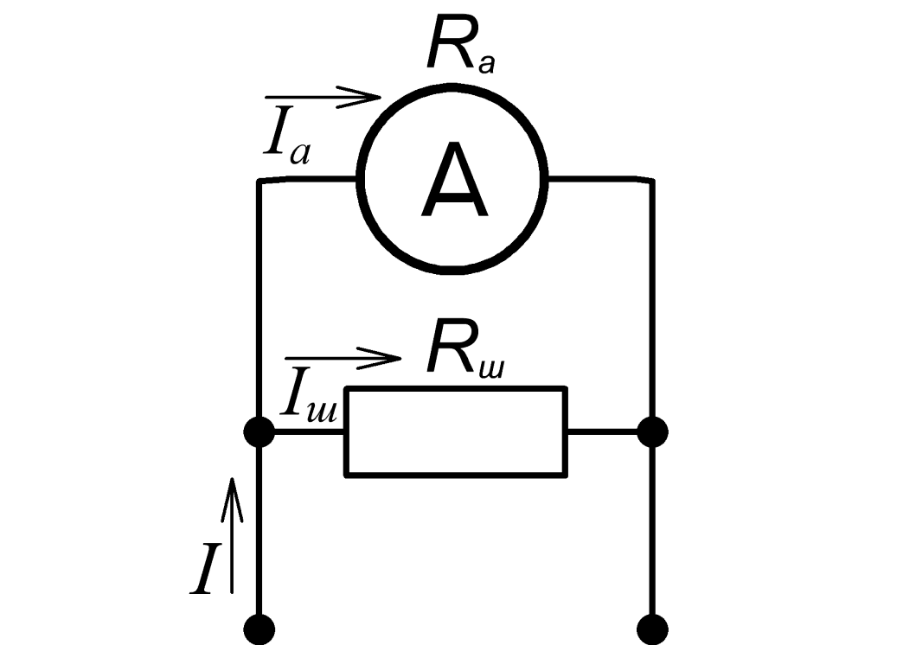

Рисунок 2

Варианты ответов:
A. 1 Ом.
B. 3 Ом.
С. 6 Ом.
D. 9 Ом.
E. Нет правильного ответа.

